Калиуллина Светлана Анатольевна
МАДОУ ДС №16 «Родничок» г.Янаул
«музыкальный руководитель»

Музыкально –дидактическая игра для детей дошкольного возраста «Подбери изображение»
Цель: соотносить художественно –музыкальный образ с образами и явлениями действительности.

Задачи: развивающие: развивать у детей умение различать образный характер музыки;
обучающие: определять образное содержание музыкальных произведений;
формировать элементарные представления о космосе и космическом пространстве; углублять представления об изобразительных возможностях музыки;
воспитательные: воспитывать интерес к окружающему миру.

Оборудование: 3 карточки, выполненные в технике аппликация и нетрадиционное рисование, на которых изображено 3 планеты солнечной системы: Нептун, Марс и Меркурий. И распечатанная карта с изображением всех космических планет.

Назначение: Данная игра представлена для детей старшего дошкольного возраста (6-7 лет). Дидактический материал также может заменить презентация, т.к. ярче и масштабнее представляет образы планет. Дети заранее знакомятся, изучают и проводят беседы о космосе, просматривают иллюстрации и презентации о космосе и солнечной системе.
Данную игру можно осуществлять как на примере только одного музыкального фрагмента, так и трех.

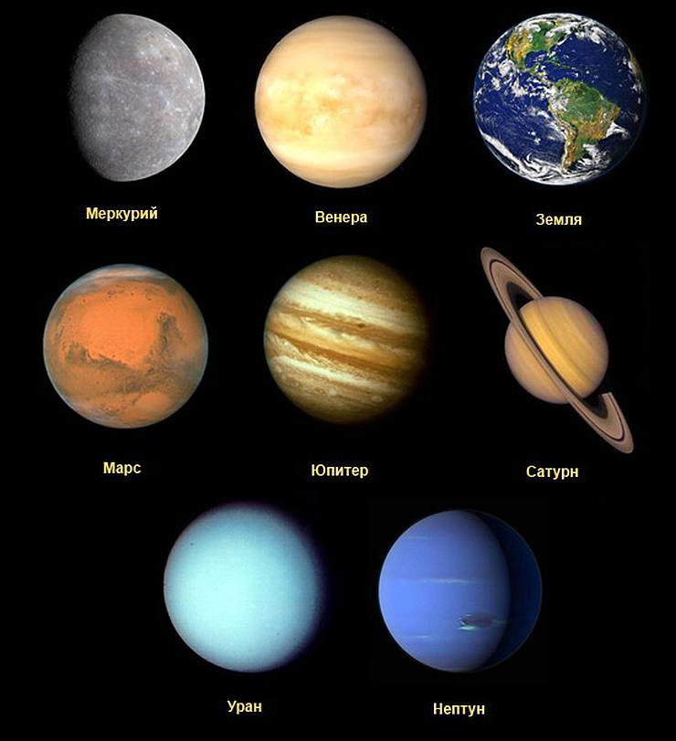

Ход игры: на карточках представлены иллюстрации трех небесных светил. Педагог обращает внимание детей на то, что композитор очень ярко изобразил состояние каждой из планет, показывая самый разный характер. Мистический и загадочный Нептун, огненный и воинственный Марс, очень динамичный по характеру звучания. Меркурий –самый маленький, но смелый, потому что ближе всего расположен к Солнцу. Затем педагог знакомит детей с пособием, объясняет условные изображения, передающие тот или иной образ. Музыкальные фрагменты проигрываются на выбор и ребятам предлагают выбрать то изображение, который больше всего соответствует характеру музыки. Дети, объясняя свой выбор, рассказывают какого характера музыка и почему данное изображение больше соответствует прозвучавшему произведению. Для игры используются фрагменты из сюиты Г.Хольста «Планеты».
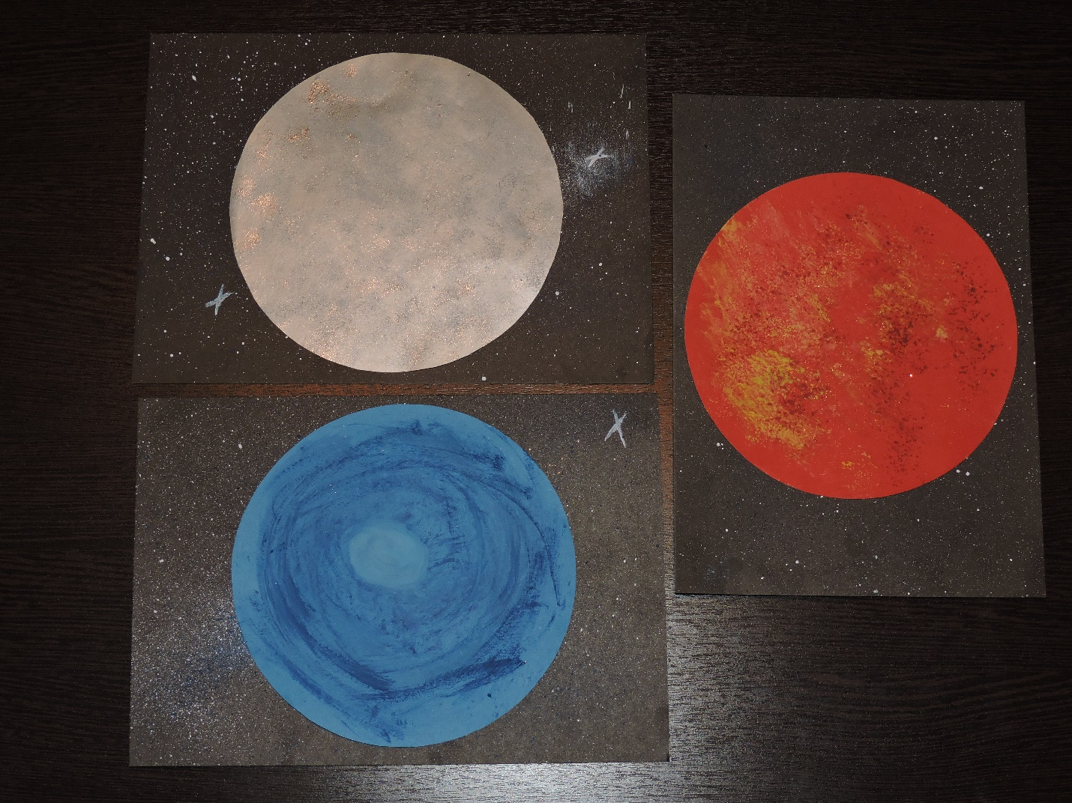

Описание по изготовлению дидактического материала:
1.Приготовить 3 черных картона и изобразить на них космическое небо при помощи техники набрызг, используя гуашь или краски белого и синего цвета.
2. Вырезать 3 круга синего, серого и красного цвета диаметром 18 см, которые соответствуют окраске планет.
3. При помощи губки нанести мазки соответствующего цвета и присыпать блестками.
4. Приклеить каждый круг на картоны.

